Odbor: Cukrárska výroba
Predmet: technológia
Ročník: tretí
DV: január 2022

Ostatné ozdoby

Nové trendy v ozdobovaní smerujú k jednoduchosti. Jednou z nových technológií je zdobenie tortových korpusov alebo rezov špeciálnou fotografiou. Ide väčšinou o príležitostné produkty. Klient si prinesie fotografiu, napríklad svojho dieťaťa. Fotografia sa vloží do kopírovacieho stroja, nastaví sa požadovaná veľkosť, skenuje sa a obraz sa prenesie na špeciálnu jedlú fóliu. Tá je vyrobená napríklad na báze múky (biela oblátka) alebo cukru (chuťou pripomína modelovaciu hmotu). Používajú sa zásadne potravinárske farbivá. Požívateľná fólia sa prenesie na tortový korpus, okraje sa ozdobia maslovým krémom alebo inou zdobiacou hmotou a príležitostná torta je hotová.

Ďalšou novou technológiou je zdobenie korpusov čokoládovými ozdobami, ktoré sú aplikované potravinárskych priesvitných fóliách. Po aplikácii fólie a schladení výrobku fóliu stiahneme, ornamenty alebo ozdoby zostanú na korpuse.

Rozmáha sa aj trh s nejedlými ozdobami. Sú vyrobené z nejedlého plastu, umelého kameňa alebo vosku. Materiál, z ktorého sú tieto ozdoby vyrobené, musí spĺňať hygienické požiadavky a byť vhodný na potravinárske účely.

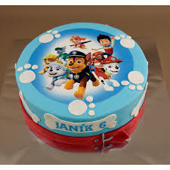

Otázky
Vymenuj z akých materiálov sa môžu vyrábať ozdoby.
Na aké cukrárske výrobky môžeme použiť jedlé ozdoby.
Z čoho je vyrobené jedlá fotografia.

